

Projeto

TeSP em CRI

SecureNet

**Zhi Ruan nº2231605**

**Diogo Garcia nº2231620  
Ivo Silva nº2231617**

**Lourenço Índio nº2231606**

Leiria, *Mês Novembro* de *Ano 2024*

*Esta página foi intencionalmente deixada em branco*

Resumo

O documento apresenta o projeto de uma infraestrutura de rede. O objetivo é criar um ambiente virtualizado, seguro e estável.

A topologia de rede conecta quatro hosts ao switch principal, com cada host identificado por nome e IP específico. O diagrama físico representa a distribuição dos hosts conectados ao switch central. O diagrama virtualizado mostra a distribuição das máquinas virtuais entre hypervisores do tipo 1 e tipo 2. A solução utiliza tecnologias como DMZ, VLANs e firewalls para reforçar a segurança da infraestrutura da rede.

Índice

Resumo iii

Índice v

1. Lista de figuras 1

3. Introdução 2

3.1. Objetivos 2

4. Diagramas 2

4.1. Diagrama de Topologia de Rede 2

4.2. Diagrama Físico 3

4.3. Diagrama Virtualizado 3

Conclusão 4

1. Lista de figuras
2. Introdução

A SecureNet é uma empresa fictícia que oferece soluções de tecnologia voltadas para pequenas e médias empresas (PMEs). Com o foco em atender a um mercado em constante transformação digital, a empresa busca oferecer serviços personalizados que atendam às demandas específicas de seus clientes.

* 1. Objetivos

A empresa deseja modernizar sua infraestrutura de rede para suportar um ambiente virtualizado, com maior segurança, desempenho e escalabilidade. Proporcionar inovação tecnológica que otimize os processos e aumente a competitividade das pequenas e médias empresas. Ser referência no mercado de tecnologia como parceira confiável no processo de transformação digital das PMEs.

1. Diagramas
   1. Diagrama de Topologia de Rede

O diagrama deve apresentar uma visão geral da rede proposta ilustrado na figura 1.

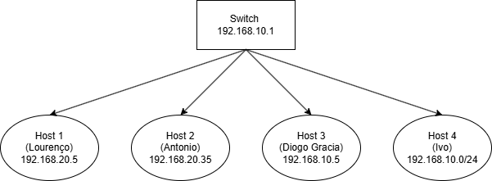

Figura 1 - Diagrama de Topologia de Rede

* 1. Diagrama Físico

Este diagrama ilustra a disposição física dos hosts (servidores), switches e outros dispositivos no ambiente na imagem abaixo.

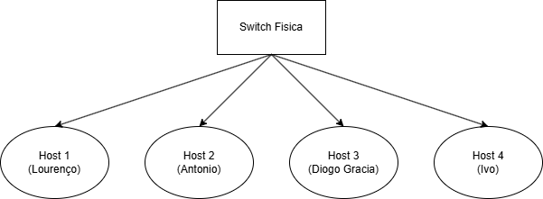

Figura 2 - Diagrama Físico

* 1. Diagrama Virtualizado

Este diagrama deve mostrar como a infraestrutura será estruturada virtualmente como ilustrado na imagem abaixo.

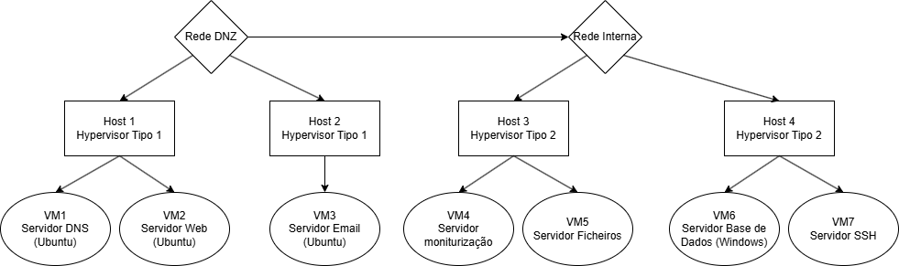

Figura 3 - Diagrama Virtualizado

Conclusão

A SecureNet está em um momento estratégico de evolução tecnológica, em busca de modernizar sua infraestrutura para atender às crescentes demandas de seus clientes e garantir a continuidade de seus serviços com qualidade e segurança. Este projeto de redes propõe uma solução que alia alta disponibilidade, desempenho e escalabilidade, utilizando tecnologias modernas e práticas recomendadas do setor. O planeamento apresentado considera todos os aspetos essenciais, desde o endereçamento IP e a segmentação da rede até a escolha de hardware robusto e redundante. O ambiente virtualizado proposto proporcionará flexibilidade, enquanto o uso de VLANs, DMZ e firewalls reforçará a segurança da rede.